Qt设计师可以通过它的可扩展的插件机制，显示自定义窗口小控件，从而可设计控件的范围内由用户和第三方扩展。另外，也可以使用现有的小控件作为占位符提供类似的API控件类。

处理自定义窗口小控件
虽然Qt设计师支持所有标准Qt控件，一些专门小控件可能无法作为标准的控件使用：
- 定制窗口小控件在用户界面正在设计的时可能不可用。
- 定制窗口小控件可以是特定于平台的，并且设计者可以给最终用户在不同的平台上开发用户界面。
- 为自定义插件的源代码是不可用，或者用户界面设计者都无法使用该控件等非技术原因。
另外，在上述情况下，使用定制小控件表单中的应用程序仍然是可能的。要做到这一点，我们就可以使用Qt Designer的小控件推广功能。
在其他情况下，其中的源代码，以自定义控件是可用的，我们可以适应自定义窗口小控件。
促进小工具
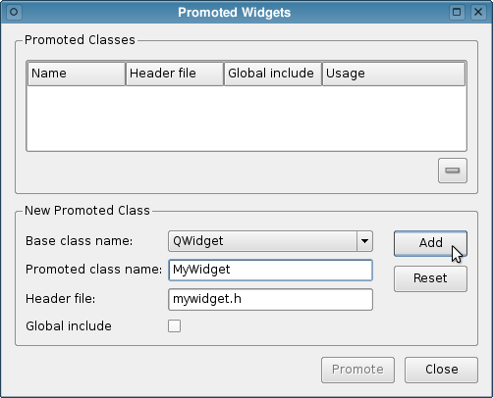
如果某种形式必须设计，但某些自定义控件是无效的，我们可以使用类似的控件代替缺少的控件。例如，我们可能代表一个自定义按钮类，MyPushButton，QPushButton的实例，并提升MyPushButton以使UIC生成合适的编码取代这个丢失的类。
当选择一个控件作为占位符使用，比较缺少的窗口小控件的API与标准的Qt控件是非常有用的。对于子类标准类专业的小控件，占位符的显而易见的选择是自定义窗口小控件的基类;例如，QSlider可能用于专门QSlider子类。
专门的小控件不与标准Qt控件共享一个通用的API，这是适应自定义窗口小控件值得考虑的。如果这是不可能的，那么QWidget的是一个占位符，窗口小控件，因为它是最小公分母的所有控件的不二之选。
要添加一个占位符，选择一个合适的基类的一个对象，然后从形式的上下文菜单选择“提升到.....”。在对话框下部输入类名和头文件后，选择添加。占位符类现在将出现一起在上表的基类。点击推Promote button接受这个选择。
现在，当在形式的上下文菜单中打开基类对象，占位符类将出现在Promote to子菜单，允许方便的升级类的对象。
一个升级的小控件可以从表单的上下文菜单中选择Demote to还原到其基类。
用户定义的自定义窗口小控件
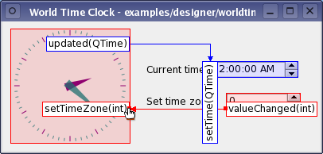

定制窗口小控件可适于与Qt设计师一起使用，为设计人员提供机会配置用户界面。创建一个自定义的窗口插件的过程在Creating Custom Widgets for Qt Designer中进行说明。
要使用这种方式创建一个插件，必须确保该插件位于Qt Designer查找的路径上。一般情况下，储存在$QTDIR/plugins/designer的插件将在Qt设计师开始加载。建设和安装插件的进一步信息可以在Creating Custom Widgets for Qt Designer里找到。您也可以参考Plugins HOWTO文档了解如何创建插件的信息。

